Santé TP : La boisson du sportif : la dilution Seconde – Félix Faure
Objectifs :
- Maîtriser certains gestes techniques, réaliser une série de mesures ; relever les résultats obtenus (tableau, graphique, ...), appliquer correctement une consigne donnée (calcul, loi à appliquer ...) (REA)
- Exploiter des informations extraites des données (les interpréter ; les exploiter en utilisant au besoin l’outil mathématique ou informatique) (ANA)
- Rendre compte de façon écrite (de manière synthétique et structurée, en utilisant un vocabulaire adapté, une langue correcte et précise) (COM)

Contexte du sujet :
Lors de la séance précédente, nous avons préparé 100,0 mL de boisson isotonique dans laquelle nous avons ajouté 1,0 mL de colorant bleu brillant. Dans un souci de respecter la DJA de ce colorant, Romuald, de masse 80 kg, se demande s’il est bien judicieux de boire 1 litre de cette boisson.
Le but de cette activité est de vérifier si la boisson isotonique préparée est consommable.

Document 2 : E133 – Bleu brillant
Comme une majorité de colorants, il est suspecté de causer de l'hyperactivité chez l'enfant.
Plus rarement, un potentiel allergique : provocation ou amplification d'urticaire, d'asthme, divers symptômes cutanéo-muqueux et respiratoires.
DJA : 12,5 mg/kg de masse corporelle / jour
Documents mis à disposition :
Document 1 : La Dose Journalière Admissible

La Dose Journalière Admissible (DJA) désigne la valeur toxicologique de référence utilisée pour les effets toxiques à seuil quand l'exposition a lieu par voie orale ou cutanée. La Dose Journalière Admissible (DJA) s'exprime généralement en mg/kg/j (milligramme de substance chimique par kilo de masse corporelle et par jour). La Dose Journalière Admissible (DJA) définit la quantité maximale théorique d'agent toxique qui peut être administrée à un individu, issu d'un groupe sensible ou non, sans provoquer d'effet nuisible à sa santé.

Document 3 : la loi de la dilution
Lors d’une dilution, il y a conservation entre la quantité de matière de solution mère prélevée et la quantité de matière de solution fille préparée.
Ainsi n_{mère}=n_{fille}
D’où C_{mère}xV_{mère}=C_{fille}xV_{fille}

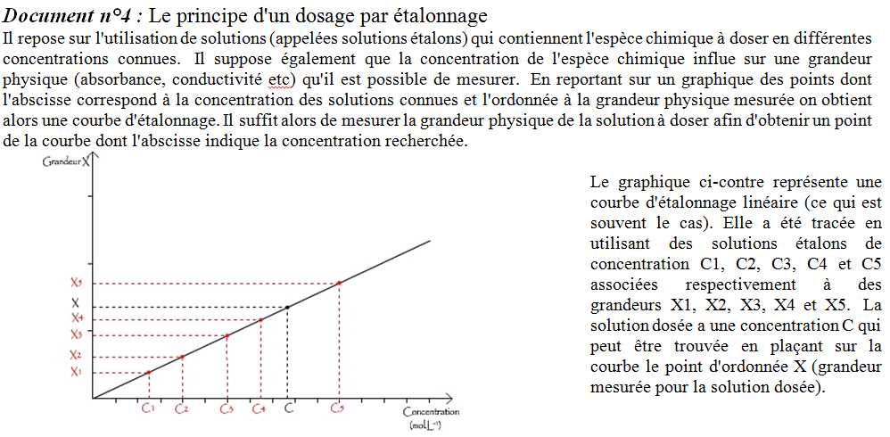

Document 6 : l’absorbance
Les solutions colorées ont la particularité d’absorber tout ou partie de la lumière blanche qui les traverse. L’absorbance est notée A. Plus A est grand, plus la solution est foncée. Plus A est grand, plus la concentration de la solution est importante.
Document 5 : matériel mis à votre disposition
- Béchers
- Eau distillée
- Solution S₀ de bleu brillant à la concentration 0,005g/L
- Boisson isotonique préparée
- Un colorimètre réglé sur λ=590nm
- Pipettes jaugées et graduées
- Fiole jaugée de 50,0 mL

I) Analyser (20 minutes conseillées)
ANA
A l’aide des documents 4,5 et 6, proposez un protocole qui permettrait de connaitre la concentration massique en bleu brillant dans la boisson préparée la semaine précédente.
II) Réaliser (30 minutes conseillées)
REA
Vous réaliserez une échelle de teinte en groupe. Vous vous répartirez les solutions à préparer et vous construirez ensemble une échelle de teinte.
- Réaliser la dilution proposée dans le tableau correspondant à votre groupe.
- Réaliser l’échelle de teinte dans des tubes à essais.
- Mesurer l’absorbance de chaque tube et noter les valeurs dans la dernière ligne du tableau.
- Mesurer l’absorbance de la boisson isotonique et compléter le tableau
Appeler le professeur pour qu'il valide votre manipulation
 | Tube 1 | Tube 2 | Tube 3 | Tube 4 | Tube 5 | Tube 6 | Boisson isotonique
Volume de solution mère (mL) | 50 | 40 | 30 | 25 | 15 | 5
Volume d’eau (mL) | 0 | 10 | 20 | 25 | 35 | 45
Concentration fille (g/L) (aide doc 3)
Absorbance

En utilisant votre graphique, noter la valeur de la concentration massique en bleu brillant de la boisson isotonique préparée dans le TP précédent :
COM
C = g/L
III) Interpréter (20 minutes conseillées)
S’il boit 1 litre de la boisson isotonique préparée, est-ce que Romuald dépasse la DJA du bleu brillant ?

